Соколова Елена Васильевна,
учитель технологии (5 -8кл) МБОУ»Средняя школа 25» г.Киселёвск
Технологическая карта урока по учебному предмету «Технология» в 5–ом классе на тему «Швейные ручные работы»
Тип урока: | урок общеметодологической направленности (комбинированный)
Авторы УМК: | Н.В.Синица, В.Д.Симоненко. Программа реализована в предметной линии учебников «Технология» для 5 – 8 классов, которые подготовлены авторским коллективом А.Т. Тищенко, Н.В.Синица, В.Д. Симоненко.
Цель урока: | формирование у обучающихся деятельностных способностей по выполнению ручных работ.
Задачи: | Воспитательная – сформировать культуру общения при групповой работе, культуру труда, интерес к выполняемой работе.  Образовательная – освоение первоначальных трудовых приёмов и навыков при выполнении ручных работ.  Развивающая – развивать умение рационального планирования трудовой деятельности, логическое мышление, наблюдательность, навыки само – и взаимоконтроля.
Планируемые образовательные результаты: | Личностные: стремление к совершенствованию практических навыков, овладению универсальными способами учебных и познавательных действий  Метапредметные:  - Познавательные  Извлечение необходимой информации из беседы и других источников; сопоставление, анализ, выработка алгоритма действий, прогнозирование.  - Регулятивные  Планирование деятельности для реализации поставленной цели; осуществление самоконтроля путём сравнения; оценка качества и уровня усвоения.  - Коммуникативные  Учебное сотрудничество (умение договариваться, учитывать позиции собеседника); взаимоконтроль и взаимопомощь при выполнении практической деятельности.  Предметные:  Умение рационального использования технологической информации, планирование практической деятельности, правильного применения терминов и понятий, осуществление контроля промежуточных и конечных результатов деятельности по установленным критериям.
Оборудование: | учебник технологии, ПК, проектор, инструментарий для ручных работ, приспособления, детали кроя для изготовления образцов, эталонные образцы работ, дидактический материал – технологические карты.
Образовательные ресурсы: | - Петерсон Л.Г., Кубышева М.А. Типология уроков деятельностной направленности. М.: АПК и ППРО, УМЦ «Школа…», 2008.  - Синица Н.В., В.Д.Симоненко. Технология. Технологии ведения дома: 5 класс: учебник для учащихся общеобразовательных учреждений. М.: Вентана –Граф,2013.  - сайт «Сеть творческих учителей»: http/www.it-n.ru ped-kopilka.ru  - Алгоритм успеха, Н.В.Синица. Технология. Технологии ведения дома, 5 класс, методическое пособие, М., «Вентана –Граф» 2013.

Характеристика этапов урока
№ | Этапы урока, цель | Деятельность учителя | Деятельность обучающихся | Формируемые УУД
1 | Организационный этап, активация и мотивация к учебной деятельности (3 мин.) | «Добрый день, добрый час  Как я рада видеть вас!  Друг на друга посмотрели  И тихонько, дружно сели»  Проверка присутствия учащихся и их готовности к уроку(наличие учебников, рабочих тетрадей, инструментов и приспособлений для ручных работ, выкроенных деталей кроя для изготовления образцов ручных работ). | Приветствие, проверка готовности к уроку | Личностные:  мобилизация внимания и уважения к окружающим.  Коммуникативные:  настрой на сотрудничество с учителем и одноклассниками
2 | Проверка знаний по теме предыдущего урока «Раскрой швейного изделия».Актуализация знаний (12мин.) | В рабочей тетради необходимо выполнить задание №16 (Приложение 1)  Для закрепления знаний учащимся предлагаются следующие вопросы:  -способы определения лицевой и изнаночной сторон ткани;  -что такое кромка?  -показать трудовой приём складывания ткани для раскроя;  -почему при раскрое необходимо учитывать направление долевой нити? | Выполняют задания в рабочей тетради. Отвечают на поставленные вопросы, предлагают свои способы определения сторон ткани, показывают трудовой приём, сопровождая его рассказом, отвечают на проблемные вопросы, предлагая разные варианты ответов. | Познавательные:  Сопоставление, выбор способов решения проблемных ситуаций.  Коммуникативные:  Умение правильного построения речи при ответах на вопросы, учиться слышать и слушать учителя и собеседника.  Личностные:  Развитие готовности к самостоятельным действиям и проявлению своей индивидуальности.
3 | Введение в тему, постановка учебной цели (10мин.) | Опираясь на знания и умения, полученные в начальной школе выполнять некоторые ручные работы, учащимся предлагаются загадки, кроссворды и ребусы (слайд 1,2), где ответами будут ручные инструменты и приспособления. На слайде 3, 4 представлены приёмы безопасной работы с ручными инструментами.  - Как вы думаете, какую роль играют ручные работы при изготовлении любого изделия?  - Догадались ли вы, каким видом деятельности мы будем заниматься сегодня на уроке?  - Для чего нам это необходимо?  - Попробуйте сформулировать цель нашего урока | Обсуждают задания, предложенные на слайдах, спорят, высказывают свою точку зрения.  Анализируют ситуации, связанные с несоблюдением правил безопасной работы с ручными инструментами, находят выход из сложившейся ситуации.  Находят отличительные особенности инд. пошива от массового, преимущества и недостатки такого изготовления одежды.  Формулируют тему и цель урока, определяют границы своих знаний, составляют план достижения цели и определяют алгоритм своих действий | Познавательные:  Решение проблем, сравнение, анализ, доказательство.  Коммуникативные:  Коллективное сотрудничество в поиске и выборе правильного решения.  Личностные:  Развитие готовности к самостоятельным действиям и проявлению своей индивидуальности.  Регулятивные:  Целеполагание, планирование.
4 | Изложение нового материала (15мин.) | Учитель рассказывает о значении ручных работ в изготовлении швейных изделий, при этом показывает современное оборудование на швейных фабриках, которое успешно заменяет ручной труд (слайд 5,6).  Применяя схемы и образцы, учитель даёт объяснения таким понятиям, как стежок, длина стежка, строчка, шов. Записать эти понятия в тетрадь.  Рассказать о назначении и функциональности строчек ручных стежков, например, закрепление подогнутого края детали ручными стежками называется термином «замётывание».  - А вот какую функцию выполняют обмёточные и смёточные стежки -  эту информацию учащиеся самостоятельно находят в §18.  Демонстрация трудовых приёмов выполнения ручных стежков и строчек.  Рассказать о требованиях, предъявляемых к выполнению ручных работ. | Учащиеся слушают, смотрят слайды, сравнивают время выполнения ручным способом и современными спец. машинами.  Конспектируют основные понятия.  Самостоятельно находят в учебнике и конспектируют терминологию ручных работ.  Внимательно наблюдают и запоминают действия по выполнению трудовых приёмов выполнения ручных стежков.  Понимают, как важно соблюдать требования к выполнению ручных работ для получения хорошего результата | Познавательные:  Решение проблем, сравнение, анализ, доказательство, мыслительная деятельность.  Коммуникативные:  Коллективное сотрудничество в поиске и выборе правильного решения.  Личностные:  Развитие умения к самостоятельной работе.  Регулятивные:  Выбор способов деятельности
5 | Практическая деятельность (30мин.) | Ещё раз акцентировать внимание учащихся на правилах безопасной работы с ручными инструментами.  Вместе выработать критерии оценки практической работы. Напомнить последовательность выполнения задания (их3). Технологические карты  помогут справиться с заданием, так как содержат алгоритм выполнения работы и технические условия (Приложение 2).  Целевые обходы необходимы для оказания помощи учащимся, своевременного предостережения от возможных ошибок и нарушений правил безопасной работы.  После 25 минут деятельности провести динамическую паузу. | Принимают участие в выработке критерий оценочной деятельности. Знакомятся с алгоритмом действий, представленных в технологических картах.  Практическую работу выполняют на заранее выкроенных деталях из хлопчато –бумажной ткани определённого размера.  Самоконтроль и взаимоконтроль – неотъемлемая часть практической работы.  Желающим предоставляется возможность провести физ.паузу | Познавательные:  Решение проблем, сравнение, анализ, доказательство, мыслительная деятельность, прогнозирование.  Коммуникативные:  Коллективное сотрудничество в поиске и выборе правильного решения, волевая регуляция, само – и взаимооценка деятельности.  Личностные:  Развитие умения к самостоятельным действиям, трудолюбия и ответственности за качество своей работы.  Регулятивные:  Целеполагание, планирование, рефлексия, выбор способов деятельности
6 | Подведение итогов практической деятельности, работа в парах (10мин.)  Домашнее задание: выучить основные термины и понятия; найти из любых источников интересный материал об истории создания одного из инструментов для ручных работ.  Уборка рабочих мест. | Обучающимся раздаются карточки с инструкцией, даётся пояснение к её заполнению (Приложение 3).  Учитель называет типичные ошибки и дефекты, допущенные в процессе работы, демонстрирует лучшие работы.  Образцы выполненных ручных работ прикрепляются в тетради. | Работа в парах, обсуждение результатов работы, заполнение карточек, обсуждение и аргументирование оценочной деятельности.  Анализируют, сравнивают образцы работ, высказывают свою точку зрения.  Прикрепляют образцы работ в тетрадь.  Записывают домашнее задание.  Занимаются уборкой рабочих мест. | Познавательные:  Сравнение, анализ, доказательство, мыслительная деятельность, прогнозирование.  Коммуникативные:  Коллективное сотрудничество в поиске и выборе правильного решения, волевая регуляция, само – и взаимооценка деятельности.  Личностные:  Первоначальные умения обоснования и оценочной деятельности на основе заданных критериев.

Приложение 1
Задание 16
- Какие припуски на швы и подгибку нужно предусмотреть по указанным в таблице срезам?
Название среза | Величина припуска, мм
Боковые срезы фартука
Нижний срез юбки
Верхний срез сарафана
Боковые и нижний срезы накладного кармана

- Вычеркни лишнее слово
Напёрсток, булавки, ткань, ножницы, выкройка.
Декатирование, выравнивание, моделирование, выкраивание, настил.
Припуски на швы, долевая нить, сгиб ткани, кулиска.
- Проверь себя. Верны ли следующие утверждения?
Утверждение | Да | Нет
1. Ножницы передают сомкнутыми лезвиями вперёд
2. Если нужно вырезать две одинаковые детали, ткань складывают вдвое изнаночной стороной внутрь
3. Хлопчато бумажные ткани стирают перед раскроем
4. Во время работы, чтобы не потерять иглу, её можно временно приколоть к одежде
5. Направление долевой нити совпадает с направлением стрелки на выкройке
Приложение 2
ТЕХНОЛОГИЯ ВЫПОЛНЕНИЯ СТРОЧКИ ПРЯМЫХ СТЕЖКОВ
№  П/П | НАЗВАНИЕ  ОПЕРАЦИИ | ПОСЛЕДОВАТЕЛЬНОСТЬ  ВЫПОЛНЕНИЯ | ИЗОБРАЖЕНИЕ
1 | 2 | 3 | 4
1 | СКЛАДЫВА-НИЕ ДВУХ ДЕТАЛЕЙ | СЛОЖИ ДВЕ ДЕТАЛИ, РАВНЫЕ ПО ВЕЛИЧИНЕ, ЛИЦЕВЫМИ СТОРОНАМИ ВНУТРЬ, УРАВНЯЙ СРЕЗЫ. | 
2 | ВЫПОЛНЕ-НИЕ  РАЗМЕТКИ  ДЛЯ СТРОЧКИ | НА ИЗНАНОЧНОЙ СТОРОНЕ ОДНОЙ И ИЗ ДЕТАЛЕЙ НАЧЕРТИ КАРАНДАШОМ ЛИНИЮ НА РАССТОЯНИИ 1СМ ОТ СРЕЗОВ. | 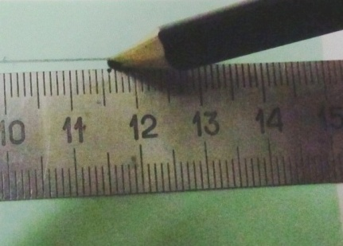  1 СМ
3 | ВЫПОЛНЕ-НИЕ  РУЧНОЙ  ЗАКРЕПКИ | НАЧАЛО И КОНЕЦ СТРОЧКИ РУЧНЫХ СТЕЖКОВ НУЖНО ЗАКРЕП-ЛЯТЬ НЕ УЗЕЛКОМ, А ДВУМЯ-ТРЕМЯ КОРОТКИМИ СТЕЖКАМИ НА ОДНОМ МЕСТЕ.  ТАКУЮ ЗАКРЕПКУ ЛЕГКО УДАЛИТЬ. ПОПАДАЯ ПОД МАШИННУЮ ИГЛУ, ОНА НЕ ПОРТИТ СТРОЧКУ. | 
4 | ВЫПОЛНЕ-НИЕ  ПРЯМОГО СТЕЖКА | ПРАВОЙ РУКОЙ ОСТРИЁ ИГЛЫ ВВОДЯТ В ТКАНЬ, ИГЛУ ПРОТАЛКИ-ВАЮТ И ВЫВОДЯТ НА ПОВЕРХ-  НОСТЬ НИЖНЕЙ ДЕТАЛИ. | 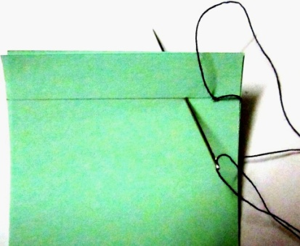
5 | ВЫПОЛНЕ-НИЕ  СТРОЧКИ ПРЯМЫХ СТЕЖКОВ | ЗАТЕМ ПРАВОЙ РУКОЙ ВЫВОДЯТ ИГЛУ ИЗ ТКАНИ НА ВЕРХНЮЮ ДЕТАЛЬ И ЗАТЯГИВАЮТ СТЕЖОК.  ДЛИНА СТЕЖКОВ И РАССТОЯНИЯ МЕЖДУ НИМИ ОДИНАКОВЫЕ. | 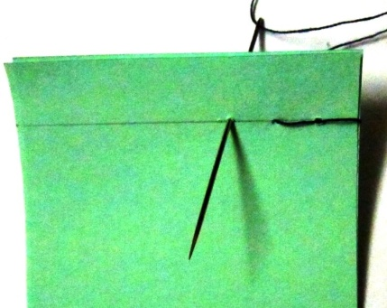
6 | ПРОДОЛЖЕ-НИЕ ВЫПОЛНЕ-НИЯ  СТРОЧКИ ПРЯМЫХ СТЕЖКОВ | СЛЕДУЮЩИЕ СТЕЖКИ ВЫПОЛНЯЮТ ТОЧНО ТАК ЖЕ. В КОНЦЕ СТРОЧКИ - ДЕЛАЕМ ЗАКРЕПКУ (ТАК, КАК В ПУНКТЕ № 2) | 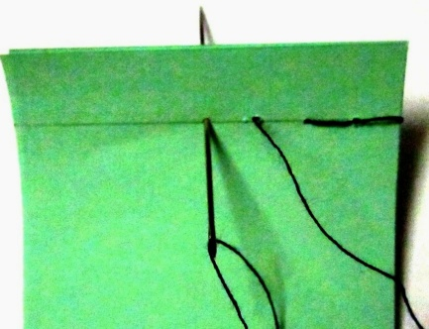

Продолжение приложение 2
ТЕХНОЛОГИЯ ВЫПОЛНЕНИЯ СТРОЧКИ КОПИРОВАЛЬНЫХ СТЕЖКОВ КОПИРОВАЛЬНЫЕ СТЕЖКИ ВЫПОЛНЯЮТСЯ ДЛЯ ПЕРЕНОСА ЛИНИИ ВЫКРОЙКИ
№  П/П | НАЗВАНИЕ  ОПЕРАЦИИ | ПОСЛЕДОВАТЕЛЬНОСТЬ  ВЫПОЛНЕНИЯ | ИЗОБРАЖЕНИЕ
1 | 2 | 3 | 4
1 | СКЛАДЫВА-НИЕ ДВУХ ДЕТАЛЕЙ | СЛОЖИ ДВЕ ДЕТАЛИ, РАВНЫЕ ПО ВЕЛИЧИНЕ, ЛИЦЕВЫМИ СТОРОНАМИ ВНУТРЬ, УРОВНЯЙ СРЕЗЫ.
2 | ВЫПОЛНЕ-НИЕ  РАЗМЕТКИ  ДЛЯ СТРОЧКИ | НА ИЗНАНОЧНОЙ СТОРОНЕ ОДНОЙ И ИЗ ДЕТАЛЕЙ НАЧЕРТИ КАРАНДАШОМ ЛИНИЮ НА РАССТОЯНИИ 1СМ ОТ СРЕЗОВ. | 1 СМ
3 | ВЫПОЛНЕ-НИЕ  СТРОЧКИ ПРЯМЫХ СТЕЖКОВ | ЭТА ОПЕРАЦИЯ ВЫПОЛНЯЕТСЯ БЕЗ ЗАКРЕПКИ ПО КРАЯМ СТРОЧКИ  ПО НАМЕЧЕННОЙ ЛИНИИ ПРОЛОЖИ ПРЯМЫЕ СТЕЖКИ, НЕ ЗАТЯГИВАЯ ИХ, А ОСТАВЛЯЯ ПЕТЕЛЬКИ ВЫСОТОЙ 1СМ | 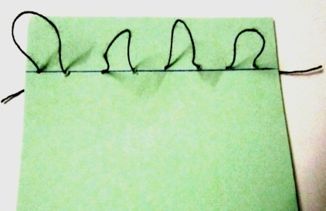
4 | ВЫПОЛНЕ-НИЕ  НАТЯЖЕНИЯСТЕЖКОВ | ТЕПЕРЬ РАЗВЕРНИ ДЕТАЛИ ТАК, ЧТОБЫ НИТКИ СТЕЖКОВ НАТЯНУЛИСЬ | 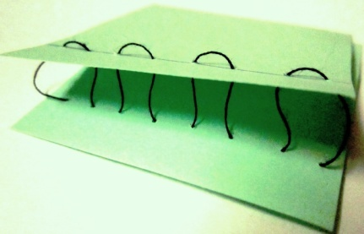
5 | РАЗЕЗАНИЕ  НИТИ  МЕЖДУ  ДЕТАЛЯМИ | РАЗРЕЖЬ СТЕЖКИ ПОСЕРЕДИНЕ МЕЖДУ ДВУМЯ СРЕЗАМИ ДЕТАЛЕЙ | 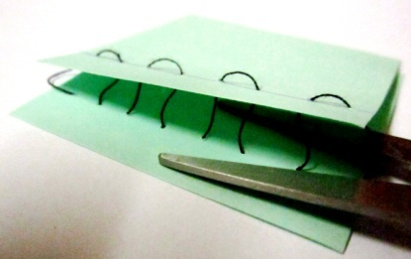
6 | КОПИРО-ВАЛЬНЫЕ  СТЕЖКИ  РАЗРЕЗАНЫ | ТАК ВЫГЛЯДЯТ ДВЕ ДЕТАЛИ С РАЗРЕЗАНЫМИ КОПИРОВАЛЬНЫМИ СТЕЖКАМИ | 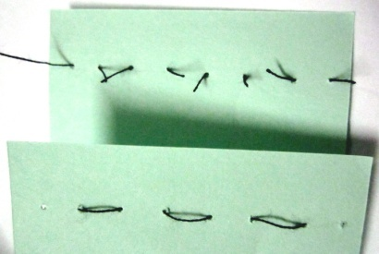
Приложение 3
Карточка оценки деятельности на уроке
Инструкция: правильно выполненная операция оценивается в 1 балл, если операция выполнена неправильно, то баллы в строке не ставят, оставляя клеточку пустой.
№ | Перечень операций | Балл
1 | Выкроенные детали сложены лицевыми сторонами внутрь
2 | Срезы деталей совмещены
3 | Прямые смёточные стежки проложены на расстоянии 1 см от среза
4 | Одинаковое расстояние между стежками
5 | Задание выполнено аккуратно
 | Итого:

